FASES REQUERIMIENTO DE SOFTWARE

1. DESCRIPCION GENERAL DEL REQUERIMIENTO 2
2. FASE DE FORMALIZACIÓN 2
3. ANALISIS DE REQUISITOS Y REQUERIMIENTOS 3
5. LEVANTAMIENTO DEL REQUERIMIENTO DETALLADO 7
6. DISEÑO DE LA ARQUITECTURA DE SOLUCION 10

DESCRIPCION GENERAL DEL REQUERIMIENTO

PROYECTO | Abogabot
Nombre Requerimiento: | Página web llenando un formulario.
Fecha Solicitud: | 20/02/2022
Responsable(s) Solicitud: | Administrador del sitio
Dependencia(s) Solicitante: | Sistemas
Responsable Funcional designado por el equipo de desarrollo de software: | Administrador del sitio

FASE DE FORMALIZACIÓN

Descripción de la Solicitud
Usuario Solicitante
Se quiere automatizar el proceso de demandas de los clientes a través del llenado de un formulario desde la página web, después de llenado el formulario se pasa al proceso de pago para finalizar la transacción.
Para dar seguimiento a su demanda y ver las actualizaciones que hay en su proceso el cliente tiene que crear una cuenta en la plataforma. Además de que también recibirá actualizaciones vía correo electrónico.
El administrador del sitio recibirá notificaciones de las nuevas demandas, vera que la demanda ha sido pagada, así como el total que se pagó, además será capaz de actualizar es proceso de la demanda, así como agregar los comentarios.

Líder Funcional
Se creará un formulario web para hacer el proceso de las demandas, los usuarios tiene que registrarse para poder ver el proceso de su demanda, se requiere implementar el proceso de pagos para las demandas, el documento se crea automáticamente a partir de los datos llenados en el formulario y se le enviaran correos electrónicos al usuario notificando el los avances en su demanda.
El administrador del sitio debe ser capas de ver las demandas que hay así como de las nuevas que se van creando, ver si se ha realizado el pago, visualizar el total pagado, actualizar el estado de las demandas así como agregar comentarios en cada demanda.

FIRMAS DE ACEPTACIÓN:

________________________________ _______________________________
Nombre Responsable Solicitud Nombre Líder OTI
Dependencia Solicitante Oficina Tecnologías de la Información

ANALISIS DE REQUISITOS Y REQUERIMIENTOS

Fecha Inicio | DD/MM//AAAA |  | Fecha Final | DD/MM//AAAA
Modelamiento de Negocio
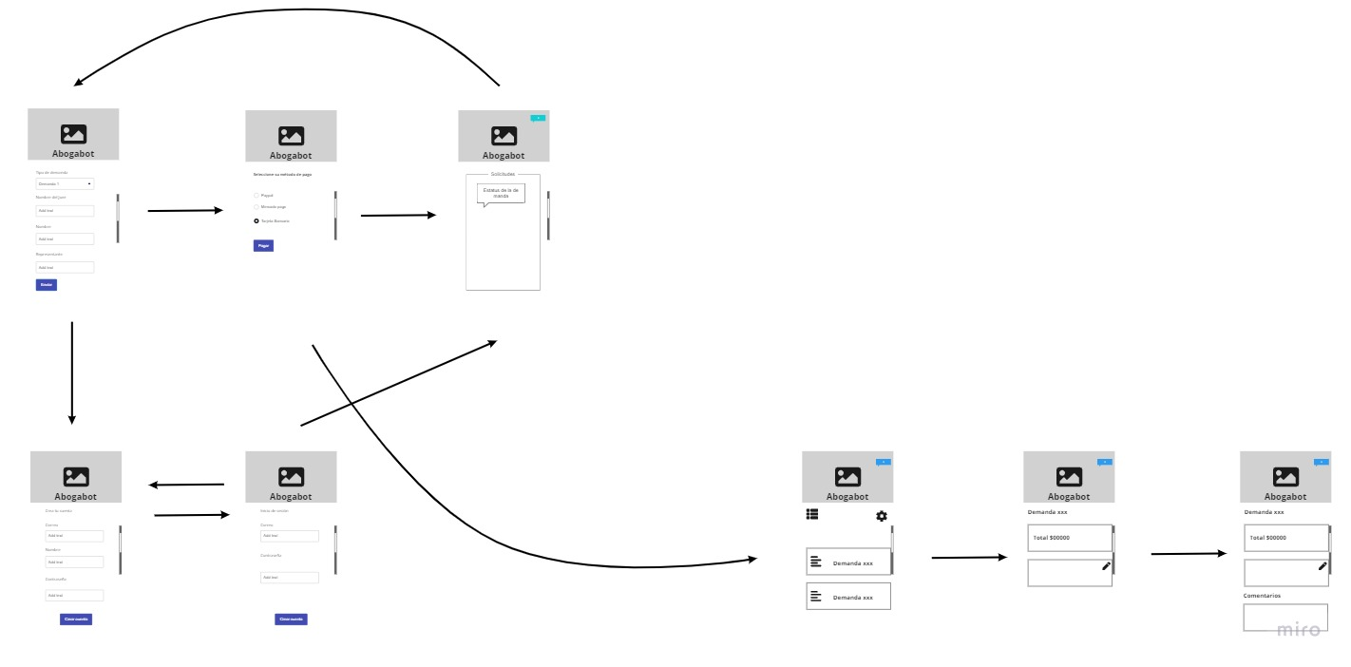

Términos de Referencia
Alcance de la solución | Se entregara un sistema funcional que permita gestionar las demandas de forma autónoma, se incluye base de datos, que permita la creación de nuevos usuarios, formulario para la creación del documento en Word de las demandas, la opción de realizar el pago desde la misma pagina web.  El administrador puede actualizar las demandas agregar comentarios en ellas así como visualizar los usuarios y diseño responsivo para la aplicación web, incluye los roles de usuario y admin para el sistema
Requerimientos Funcionales y criterios de aceptación y | Registro de los clientes en la plataforma, así como la opción de loggin  Formulario web que será llenado con la información necesaria para la creación de la demanda. Se debe de almacenar en la app web para posteriormente crear el documento, esto lo hace el sistema solo.  Soporte para realizar transacciones desde la app web evitando que fallos inesperados a la hora de hacer este proceso  Gestión de las demandas por parte del administrador para cambiar el estatus y agregar los comentarios en cada demanda.  Notificaciones por parte del sistema al cliente informándole del avance de su demanda vía correo electrónico y por medio de notificaciones en la web
Requerimientos no Funcionales y de calidad | El formulario se debe de ver todo en una misma pagina web  Los textos en la aplicación web se deben de ver en un tamaño adecuado y cómodo para los usuarios en todo momento  El administrador debe de ser capaz de ver todas las demandas que se han ingresado, las activas así como las que se han concluido  En la plataforma se debe de mostrar notificaciones tanto a los clientes así como al administrador según sea el caso  El tema de la aplicación web debe ir acorde a los colores de la empresa, se creara una paleta de colores según estos (azul marino y blanco )  Se debe de poder ver a la perfección desde el celular así como en el navegador de un pc/laptop
Interesados en la solución
  Nombre/Rol/Perfil | Descripción
  Anna Soto | Encargada del proyecto
Precondiciones | Defina una lista de condiciones que deben cumplirse antes de iniciar con la solución
Requisitos Técnicos | Tipo de Desarrollo | Web Escritorio Móvil Servicio Web  Servicio Windows Otro:__________________
Requisitos Técnicos | Base de Datos | Oracle  SQL Server  MySQL  MongoDB  Otro:__________________ |  |  | Versión  _______  _______  _______  _______  _______  _______
Requisitos Técnicos | Lenguaje | C#  VB  PHP  Java  JavaScript  Otro:___________________ |  |  | Versión  _______  _______  _______  _______  _______  _______  _______
Viabilidad Técnica | Luego de adelantado el análisis de los requisitos y requerimientos es viable proponer una solución técnica para esta solicitud: SI (X) NO ( )

FIRMAS DE ACEPTACIÓN:
Nombre | Dependencia | Teléfono | Firma

- FASE DE PLANEACIÓN Y GERENCIA DEL PROYECTO

Responsable |  |  |  |  | Fecha
Plan estratégico de fases del proyecto
N° | Nombre Etapa | Actividad |  | Rol Responsable |  | Fecha Inicio | Fecha Fin | Comentarios
1 | Diseño y planeación | Toma de requerimientos |  | Coordinador del proyacto |  | 20/02/2022 | 01/03/2022
Diagrama de planeación


NOTA: Las fechas de planeación establecidas en este documento son aproximadas y estarán sujetas a modificaciones que surjan por control de cambios u otros factores.

FIRMAS DE ACEPTACIÓN:
Nombre | Dependencia | Teléfono | Firma

LEVANTAMIENTO DEL REQUERIMIENTO DETALLADO

HISTORIAS DE USUARIO
Nº. |  | 001
Titulo |  | Llenado de formulario
Fecha |  | 20/02/2022
Estimación |  | 4
Característica/Funcionalidad
El cliente tiene que llenar el formulario web con todos los datos de su demanda

Razón/Resultado
Con la finalidad de poder crear el documento de la demanda correctamente

Criterios de Aceptación
Nº | Titulo |  | Contexto |  |  | Evento
1... | Llenado del formulario |  | Debe de llenar todos los campos del formulario en caso de no llenarlos correctamente o que se encuentren vacíos se le mostrara un mensaje de error |  |  | En caso de que se llene correctamente se le envía a la siguiente pantalla para que realice el pago
2 | Control de tiempo de respuesta |  | Tras el llenado y haber presionado el botón de enviar el tiempo de espera para pasar a la siguiente pantalla no debe se mayor a 4 s |  |  | Pasado el tiempo propuesto se le debe informar al cliente si es que al ocurrido algún error al registrar su demanda
n…
Firmas de aceptación
Nombre |  |  |  | Dependencia | Teléfono |  | Firma

DISEÑO DE LA ARQUITECTURA DE SOLUCION

Fecha | 20/02/2022
Vista Lógica
Vista de Proceso
Si utiliza convenciones para diagramas Ad hoc, por favor describirlas aquí
Vista de Física
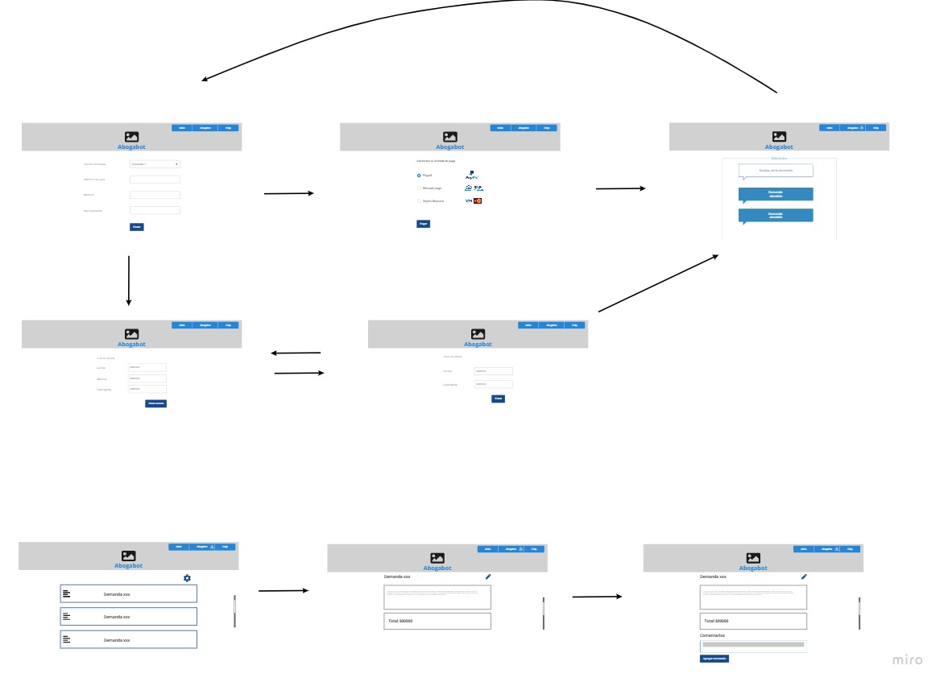

Si utiliza convenciones para diagramas Ad hoc, por favor describirlas aquí
Prototipos de interfaces de usuario
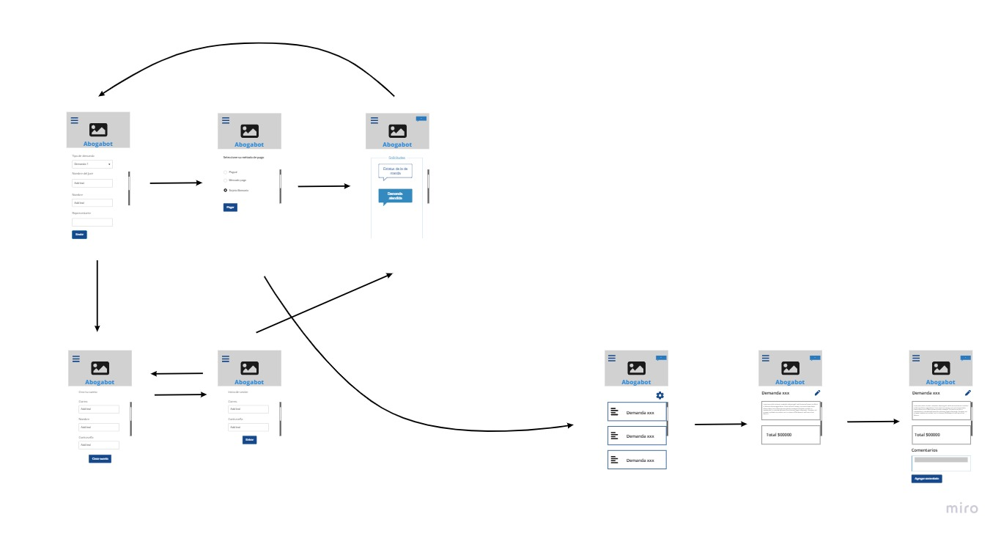

Si utiliza convenciones para diagramas Ad hoc, por favor describirlas aquí
Firmas de aceptación
Nombre |  | Dependencia | Teléfono |  | Firma

Nota: En caso de considerar limitado el uso de UML, es posible utilizar diagramas Ad Hoc.

